Documento de Requisitos
Asymmetric
Versão 0.1 - Outubro de 2019
Ficha Técnica
Equipe Responsável pela Elaboração
Isabelle Rodrigues Coelho Front-end
Renato Figueiredo Pereira Design, front-end
Vitor Oriel de Castro Nunes Borges Back-end
Público Alvo
Este manual destina-se a pessoas que possuem interesse em comprar artigos de arte bem cotados no mercado atual.
Sumário
Visão geral deste documento 1
Glossário, Siglas e Acrogramas 1
Definições e Atributos de Requisitos 2
• Identificação dos Requisitos 2
• Prioridades dos Requisitos 2
Formulários coletados 2
Abrangência e sistemas relacionados 1
Relação de usuários do sistema 1
Foram identificados dois usuários do sistema Asymmetric denominados de Adiministrador e Cliente, abaixo detalhados. 1
• Administrador 1
• Cliente 1
Diagrama de Caso de Uso – Visáo do Usuário 2
• Visão do Administrador 2
• Visão do Cliente 3
Requisitos do Cliente 1
[RF001] Cadastrar-se 1
[RF002] Realizar login 2
[RF003] Alterar dados pessoais 3
[RF004] Excluir conta 4
[RF005] Comprar produtos 5
[RF006] Acessar histórico de compras 6
[RF007] Alterar compra 6
[RF008] Excluir compra 6

Requisitos do Administrador 7
[RF009] Inserir produtos 8
[RF010] Alterar produtos 9
[RF011] Excluir produtos 10
Requisitos do Sistema 12
[RF012] Listar produtos 11

Usabilidade 1
[RNF001] Acessibilidade 1
[RNF002] Responsividade 2

Confiabilidade 1
[RNF003] Fora do ar 3
[RNF004] Integração com bancos internacionais 4
MAPA DE NAVEGAÇÃO DE INTERFACES 1
I_LoginCliente 2
Informações críticas da interface 2
I_CadastroCliente 3
Informações críticas da interface 3
I_AlterarDadosOuExcluirCliente 4
Informações críticas da interface 4
I_RealizarCompra 5
Informações críticas da interface 5
I_TelaObrasAdmin 6
I_TelaObrasAdminMenuOpções 7
I_CadastrarObra 8
Informações críticas da interface 8
I_AlterarObra 9

Introdução
Este documento especifica o sistema Asymmetric, fornecendo aos desenvolvedores as informações necessárias para o projeto e implementação, assim como para a realização dos testes e homologação do sistema.

Visão geral deste documento
Esta introdução fornece as informações necessárias para fazer um bom uso deste documento, explicitando seus objetivos e as convenções que foram adotadas no texto, além de conter uma lista de referências para outros documentos relacionados. As demais seções apresentam a especificação do sistema Asymmetric e estão organizadas como descrito abaixo.
- Seção 2 – Descrição geral do sistema: apresenta uma visão geral do sistema, caracterizando qual é o seu escopo e descrevendo seus usuários.
- Seção 3 – Requisitos funcionais (casos de uso): especifica todos os requisitos funcionais do sistema, descrevendo os fluxos de eventos, prioridades, atores, entradas e saídas de cada caso de uso a ser implementado.
- Seção 4 – Requisitos não funcionais: especifica todos os requisitos não funcionais do sistema, divididos em requisitos de usabilidade, confiabilidade, desempenho, segurança, distribuição, adequação a padrões e requisitos de hardware e software.
- Seção 5 – Descrição da interface com o usuário: apresenta desenhos, figuras ou rascunhos de telas do sistema.

Glossário, Siglas e Acrogramas
Admin – Administrador do sistema;
Registro de compra – Relatório no qual estarão inseridos os dados da compra feita. Os dados serão nome do produto, valor da compra e data da compra;
Ponte - Expressão coloquial cujo sentido é união entre partes que antes tinham dificuldade de se alcançarem ou não conseguiam se alcançar;
Sold out – Expressão inglesa que significa, no âmbito de vendas, esgotado. No contexto desta aplicação, a expressão se refere a quando não há mais produtos no estoque;
Feedback – Expressão inglesa que significa comentários.

Definições e Atributos de Requisitos

Identificação dos Requisitos
RF é utilizado para identificar Requisitos Funcionais e RNF é utilizado para identificar Requisitos Não Funcionais. Ambas siglas vem acompahadas de um número que é o identificador único do requisitos. Por exemplo, o requisito [RF016] indica um requisito funcional de número 16.

Prioridades dos Requisitos
Para estabelecer a prioridade dos requisitos foram adotadas as denominações “essencial”, “importante” e “desejável”.
- Essencial é o requisito sem o qual o sistema não entra em funcionamento. Requisitos essenciais são requisitos imprescindíveis, que têm que ser implementados impreterivelmente.
- Importante é o requisito sem o qual o sistema entra em funcionamento, mas de forma não satisfatória. Requisitos importantes devem ser implementados, mas, se não forem, o sistema poderá ser implantado e usado mesmo assim.
- Desejável é o requisito que não compromete as funcionalidades básicas do sistema, isto é, o sistema pode funcionar de forma satisfatória sem ele. Requisitos desejáveis são requisitos que podem ser deixados para versões posteriores do sistema, caso não haja tempo hábil para implementá-los na versão que está sendo especificada.

Formulários coletados
Os documentos relacionados abaixo estão a disposição no anexo deste documento. Os campos riscados de vemelho não são necessãrios. Os campos escritos a mão com caneta azul são campos que precisam ser acrescentados ao formulário. Os demais campos sem qualquer marcação devem fazer parte do sistema.

- Cadastro de Produto: Nome, valor estimado do produto, autor, local e material;
- Cadastro de Cliente: Nome, CPF, senha;
- Registro de Compra: Nome do produto comprado, data da compra e valor do produto;
Capítulo


Descrição geral do sistema
O sistema Asymmetric tem o objetivo de permitir a realização de compras de obras de arte por parte de usuários cadastrados no sistema. Com isso, é importante salientar que tal aplicação pretende criar uma “ponte” para pessoas que desejam comprar obras de arte bem cotadas consigam alcançar as obras que desejam adquirir.

Abrangência e sistemas relacionados
O sistema será independente e totalmente auto-contido. Em tal sistema será possivel realizar o cadastro, exclusão e a alteração de dados do cliente (feitas pelo mesmo). A adição, remoção, busca e atualização dos dados das peças que serão vendidas podem ser alteradas apenas pelo Admin do sistema. A busca das obras também pode ser feita por clientes e pessoas não cadstradas no sistema. Além disso, o Admin pode solicitar o registro das compras feitas até o momento em questão. A qualquer momento, o usuário pode excluir sua compra ou alterar tal compra.

Relação de usuários do sistema

Foram identificados dois usuários do sistema Asymmetric denominados de Administrador e Cliente abaixo detalhados.

- Administrador
O Administrador é o dono do sistema, o qual tem permissão para realizar todas as funcionalidades do sistema;

- Cliente
O cliente é um usuário cadastrado no sistema que pode realizar uma compra, excluir a compra, alterar a compra, alterar e excluir sua conta.

Diagrama de Caso de Uso – Visão do Usuário

Visão do Administrador
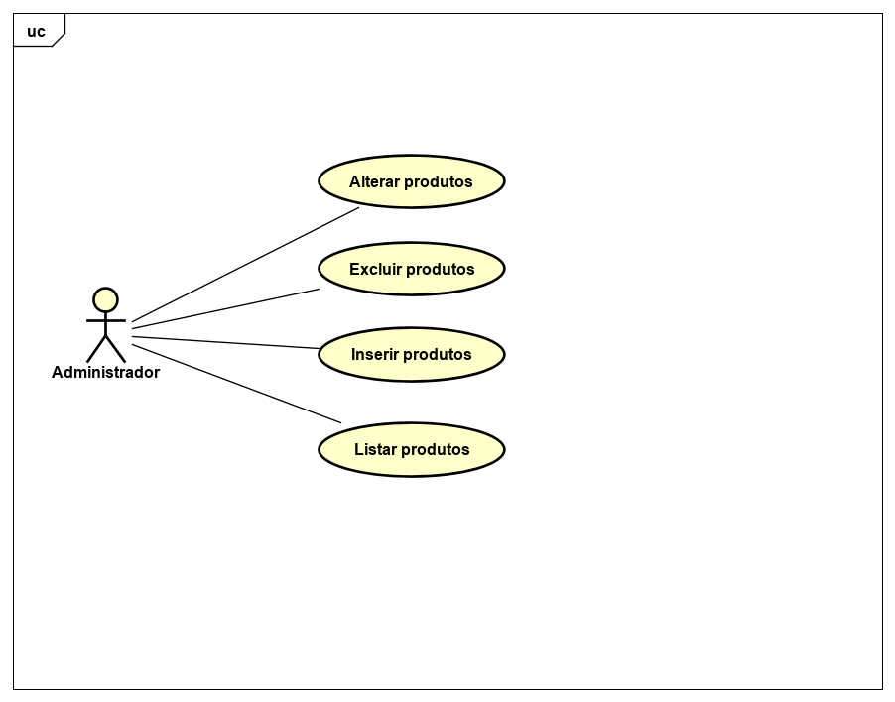

Visão do Cliente
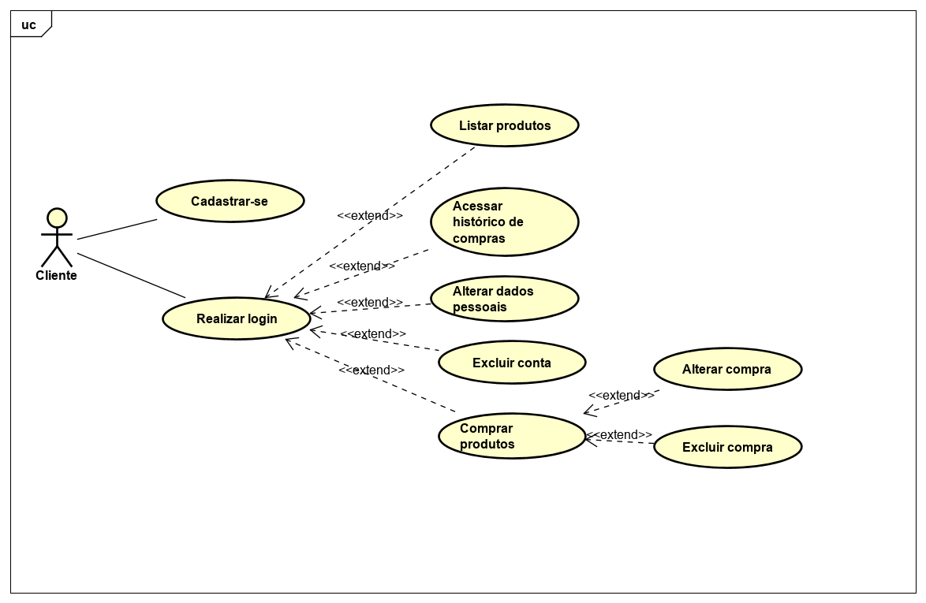
Capítulo


Requisitos funcionais (casos de uso)

Requisitos do Cliente
[RF001] Cadastrar-se
O sistema deve prover a um cliente externo, não logado, a opção de se cadastrar no sistema.
Ator: Cliente;
Prioridade: | ☑ | Essencial | ◻ | Importante | ◻ | Desejável
Interface(s) associada(s): Tela de login e tela de cadastro do cliente;
Entradas e pré condições: Os dados a serem preenchidos pelo cliente são:
  - Nome completo;
  - E-mail;
  - Rua;
  - Número;
  - Bairro;
  - Cidade;
  - Estado;
  - CPF;
  - Senha;
  - Confirmação da senha.
Saídas e pós condições: O sistema deverá notificar o cliente que o cadastro foi bem sucedido ou que houve falha. Se o cadastro foi bem sucedido, o cliente será redirecionado para a tela de login;
Fluxo de eventos principal
Após selecionar o botão de cadastrar, o sistema deve redirecionar o cliente para a tela de cadastro. O cliente deve preencher todos os campos do formulário contido na tela de cadaastro e selecionar o botão de cadatrar. O sistema deverá notificar o cliente que o cadastro foi efetuado e tal cliente será redirecionado para a tela de login;
Fluxos secundários (alternativos e/ou de exceção)
Se o cliente selecionar o botão cancelar na tela de cadastro, ele será redirecionado para a tela de login;
Se o cliente não preencher todos os campos e selecionar o botão de cadastrar, o sistema notificará que todos os campos não estão preenchidos;
Se o cliente preencher algum campo de maneira incorreta, o sistema notificará que houve problemas com o cadastro e manterá na página atual.

[RF002] Realizar login
O sistema deve possibilitar o login de cliente já cadastrado no sistema.
Será a tela principal do sistema.
Ator: Cliente;
Prioridade: | ☑ | Essencial | ◻ | Importante | ◻ | Desejável
Interface(s) associada(s): Tela de login;
Entradas e pré condições: Para realizar o login, o cliente deve preencher os campos do e-mail e senha;
Saídas e pós condições: O sistema deve notificar o cliente que o login foi feito com sucesso e redirecioná-lo para a tela dos produtos. Caso ocorrer alguma falha no login, o sistema deve notificar o cliente que ocorreu um erro um manter na tela de login;
Fluxo de eventos principal
O cliente preencherá seus dados na tela de login e selecionará o botão de login. O sistema notificará o cliente que o login foi efetuado com sucesso e redirecionará o cliente para a tela dos produtos;
Fluxos secundários (alternativos e/ou de exceção)
Se o cliente preencher os campos com dados inváidos ou deixar algum campo vazio, os sitema deve notifica-lo que os dados são inválidos;

[RF003] Alterar dados pessoais
O sistema deve prover a um cliente interno a opção de alterar os dados de sua conta.
Ator: Cliente;
Prioridade: | ☑ | Essencial | ◻ | Importante | ◻ | Desejável
Interface(s) associada(s): Tela principal e tela de perfil do cliente;
Entradas e pré condições: O cliente deve estar logado em sua conta no sistema.
Saídas e pós condições: O sistema deve notificar o cliente que as alterações foram salvas com sucesso e redirecionar o cleinte para a tela principal. Se o cliente preencher um ou mais campos com dados inválidos ou deixar algum campo em branco, o sistema deve notifica-lo que há dados inválidos;
Fluxo de eventos principal
O cliente preencherá seus dados na tela de login e selecionará o botão de login. O sistema notificará o cliente que o login foi efetuado com sucesso e redirecionará o cliente para a tela principal;
Fluxos secundários (alternativos e/ou de exceção)
Se o cliente preencher os campos com dados inválidos ou deixar campos em branco, o sistema deve notficar o cliente e permanecer na página;
Se o cliente selecionar go botão cancelar, o sistema o redirecionará para a tela de perfil.
[RF004] Excluir conta
O sistema deve prover ao cliente interno a opção de excluir sua conta.
Ator: Cliente;
Prioridade: | ☑ | Essencial | ◻ | Importante | ◻ | Desejável
Interface(s) associada(s): Tela principal e tela de perfil do cliente;
Entradas e pré condições: O cliente deve estar logado em sua conta no seu sistema.
Saídas e pós condições: Se o cliente selecionar o botão cancelar, o sitema retorna para a tela de perfil do cliente;
Fluxo de eventos principal
O cliente selecionará o botão de excluir conta. O sistema redirecionará o cliente para a tela de login;
[RF005] Comprar produtos
O sistema deve prover ao cliente interno a opção de comprar um produto.
Ator: Cliente;
Prioridade: | ☑ | Essencial | ◻ | Importante | ◻ | Desejável
Interface(s) associada(s): Tela principal e tela de carrinho;
Entradas e pré condições: O cliente deve estar logado em sua conta.
Saídas e pós condições: O sistema deve notificar o cliente se a compra foi bem sucedida. Se não foi possível realizar a compra, o sistema deve permanecer na tela de carrinho.
Fluxo de eventos principal
O cliente selecionará o botão de comprar item na tela principal e o sistema recarregará, atualizando o botão de compra para um botão de remover. Dentro do carrinho, o cliente poderá adicionar mais obras.
Fluxos secundários (alternativos e/ou de exceção)
Se o cliente selecionar o botão de remover e só houver uma obra no carrinho, o sistema recarregará e todas as obras voltarão a ter o botão comprar.

[RF006] Acessar histórico de compras
O sistema deve prover ao cliente uma opção de excluir sua conta.
Ator: Cliente;
Prioridade: | ☑ | Essencial | ◻ | Importante | ◻ | Desejável
Interface(s) associada(s): Tela inicial;
Entradas e pré condições: O cliente deve estar logado em sua conta no seu sistema.
Fluxo de eventos principal
O cliente seleciona o botão de histórico de compras. O sistema redirecionará o cliente para uma tela na qual constarão o nome das obras compradas, o valor de cada obra e a data da compra.
[RF007] Alterar compra
- O sistema deve prover ao cliente a opção de alterar compra.
- Ator: Cliente;
Prioridade: | ☑ | Essencial | ◻ | Importante | ◻ | Desejável
- Interface(s) associada(s): Tela principal do cliente e tela de histórico de compras;
Entradas e pré condições: O cliente deve estar logado no sistema e a compra que deseja alterar deve ter o status “pendente”.
Saídas e pós condições: Após confirmada a alteração da compra, o sistema deverá recarregar a tela de histórico de compras.
Fluxo de eventos principal
O cliente selecionará na tela principal o botão de histórico de compras. O sistema redirecionará o cliente para a tela de histórico de compras. O cliente selecionará a o botão de alterar obra e realizará as alterações que desejar. Após o cliente selcionar o botão de confirmar, os sistema recarregará a tela de histórico de compras com os dados atualizados.
Fluxos secundários (alternativos e/ou de exceção)
Se o cliente selecionar o botão de cancelar durante a alteração de um produto, o sistema deverá redirecionar o cliente para a tela de histórico de compras com as opções de alterar e excluir.
[RF008] Excluir compra
- O sistema deve prover ao cliente a opção de excluir compra.
- Ator: Cliente;
Prioridade: | ☑ | Essencial | ◻ | Importante | ◻ | Desejável
- Interface(s) associada(s): Tela principal do cliente e tela de histórico de compras;
Entradas e pré condições: O cliente deve estar logado no sistema e a compra que deseja excluir deve ter o status “pendente”.
Saídas e pós condições: Após selecionado o botão de excluir, o sistema deverá recarregar a tela de histórico de compras.
Fluxo de eventos principal
O cliente selecionará na tela principal o botão de histórico de compras. O sistema redirecionará o cliente para a tela de histórico de compras. O cliente selecionará a o botão de excluir obra. O sistema recarregará a tela de histórico de compras com os dados atualizados.

Requisitos do Administrador
[RF009] Inserir produtos
- O sistema deve prover ao Admin a opção de cadastrar produtos.
- Ator: Admin;
Prioridade: | ☑ | Essencial | ◻ | Importante | ◻ | Desejável
- Interface(s) associada(s): Tela de cadastro de produtos;
Entradas e pré condições: Para poder efetuar o cadastro de um produto, a conta em questão deve ser a de um administrador e deve estar logada no sistema. Haverão os seguintes campos:
- Nome;
- Valor estimado;
- Autor;
- Local;
- Material;
- Foto;
- Altura;
- Largura.

Saídas e pós condições: Após o cadastro, o produto irá aparecer na lista de produtos, se todos os campos forem preenchidos. Além disso, o nome não pode ser o mesmo do que um produto já cadastrado anteriormente. Se o Admin deixar de preencher algum dos campos, ou dar um nome já existente, o sistema deve notificá-lo que há dados inválidos;
Fluxo de eventos principal
O Admin irá acessar a tela de cadastro de produtos. Ao efetuar o cadastro, o produto estará cadastrado no banco de dados.
Fluxos secundários (alternativos e/ou de exceção)
Se o Admin preencher os campos com dados inválidos ou deixar campos em branco, o sistema deve notificá-lo e permanecer na página.

[RF010] Alterar produtos
- O sistema deve prover ao Admin a opção de alterar os dados dos produtos.
- Ator: Admin;
Prioridade: | ☑ | Essencial | ◻ | Importante | ◻ | Desejável
- Interface(s) associada(s): Tela de alterar de produtos;
Entradas e pré condições: O Admin deve estar logado;
Saídas e pós condições: O Admin seleciona o botão de alterar, e o Admin confirmar uma aletração, o sistema deve notificar que a alteração foi salva com sucesso. Se houverem dados inválidos, o sistema deve notificar ao Admin e não permitir a alteração.
Fluxo de eventos principal
O Admin seleciona o botão de alterar do campo o qual ele deseja alterar. Após realizar a alteração, o Admin deve selecionar o botão de confirmar e o sistema notificará o Admin que os dados foram alterados com sucesso;
Fluxos secundários (alternativos e/ou de exceção)
Se o Admin digitar dados inválidos ou deixar o campo em branco e selecionar o botão confirmar, o sistema deve notificar que os dados são inválidos e excluir a alteração.
Se o Admin selecionar o botão cancelar, o sitema deve excluir as alterações e manter na mesma página.
[RF011] Excluir produtos
- O sistema deve prover ao Admin a opção de excluir produtos.
- Ator: Admin;
Prioridade: | ☑ | Essencial | ◻ | Importante | ◻ | Desejável
- Interface(s) associada(s): Tela de alterar dados de produtos;
Entradas e pré condições: O Admin deve estar logado no sistema;
Saídas e pós condições: O sistema deve notificar quando forem realizadas exclusões;
Fluxo de eventos principal
O Admin deve acessar a página com os produtos e selecionar o botão de excluir. O sistema deve notificar pedindo confirmação da exclusão. O Admin seleciona o botão de confirmar. O sistema notifica o Admin que a exclusão foi feita com sucesso;
Fluxos secundários (alternativos e/ou de exceção)
Se o Admin selecionar a opção de cancelar, o sistema fechará a notificação e se manterá na tela atual.

Requisitos do Sistema
[RF012] Listar produtos
  - O sistema deve prover ao Admin e ao Cliente a lista de todos os produtos disponíveis do sistema.
- Atores: Admin e Cliente;
Prioridade: | ☑ | Essencial | ◻ | Importante | ◻ | Desejável
- Interface(s) associada(s): Tela de produtos;
Entradas e pré condições: O usuário deve estar logado no sistema;
Saídas e pós condições: O sistema deve mostrar os produtos na tela em questão.
Fluxo de eventos principal
O sistema deverá disponibilizar os produtos cadastrados no sistema na tela principal.
Capítulo


Requisitos não funcionais
Esta seção descreve os requisitos não funcionais associados à facilidade de uso da interface com o usuário, material de treinamento e documentação do sistema.

Usabilidade
[RNF001] Acessibilidade
O sistema deve prover aos usuários com deficiência visual uma ferramenta de ajuste de fonte e um leitor de telas.
Prioridade: | ◻ | Essencial | ◻ | Importante | ☑ | Desejável
[RNF002] Responsividade
O sistema deve ser utilizável em dispositivos como computadores e smartphones.
Prioridade: | ◻ | Essencial | ◻ | Importante | ☑ | Desejável

Confiabilidade
[RNF003] Fora do ar
O sistema não pode ficar fora do ar por mais de três dias.
Prioridade: | ☑ | Essencial | ◻ | Importante | ◻ | Desejável
[RNF004] Integração com bancos internacionais
O sistema deve ser interacional, se adaptando e conctando a bancos de diversos países.
Prioridade: | ◻ | Essencial | ◻ | Importante | ☑ | Desejável

Capítulo


Descrição da interface com o usuário
Neste documento, adota-se “I_” para indicar uma interface, “IE_” para indicar uma interface com mensagem de erro e “IS_” para identicar uma interface com mensagem de sucesso. Assim, a interface de login do sistema é nomeada como “I_Login”. A interface de erro do login para um username inválido e uma senha inválida é nomeada respectivamente como “IE_LoginUsername” e “IE_LoginSenhaInválida”.

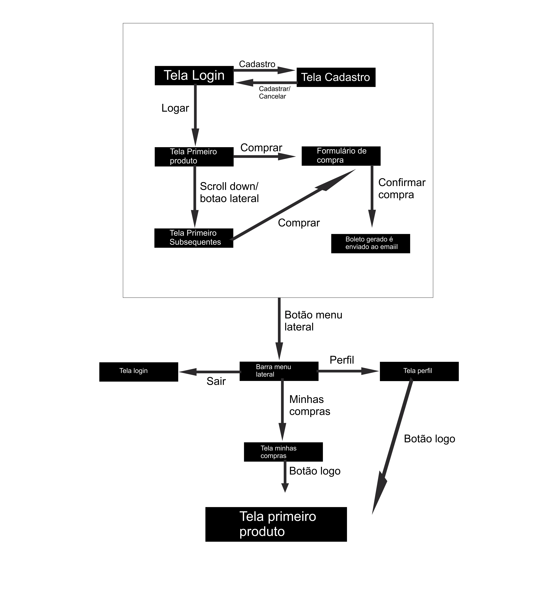
MAPA DE NAVEGAÇÃO DE INTERFACES

I_LoginCliente
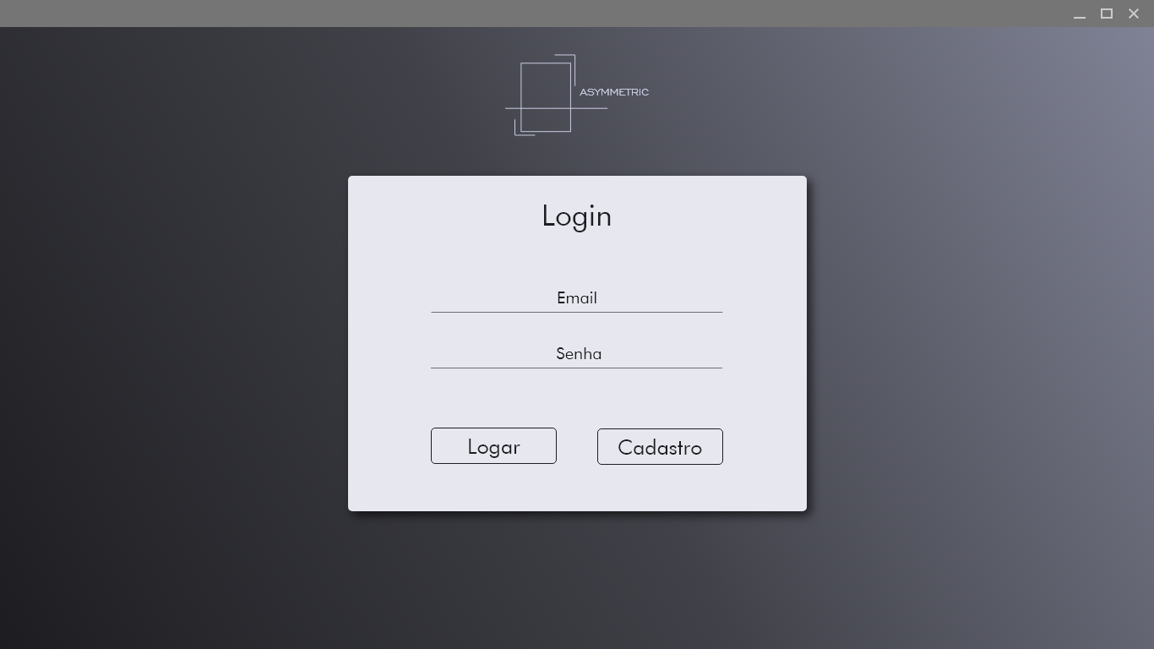

Informações críticas da interface
- O campo email deve ser um email válido;
- A senha deve conter no máximo 50 caracteres.

I_CadastroCliente
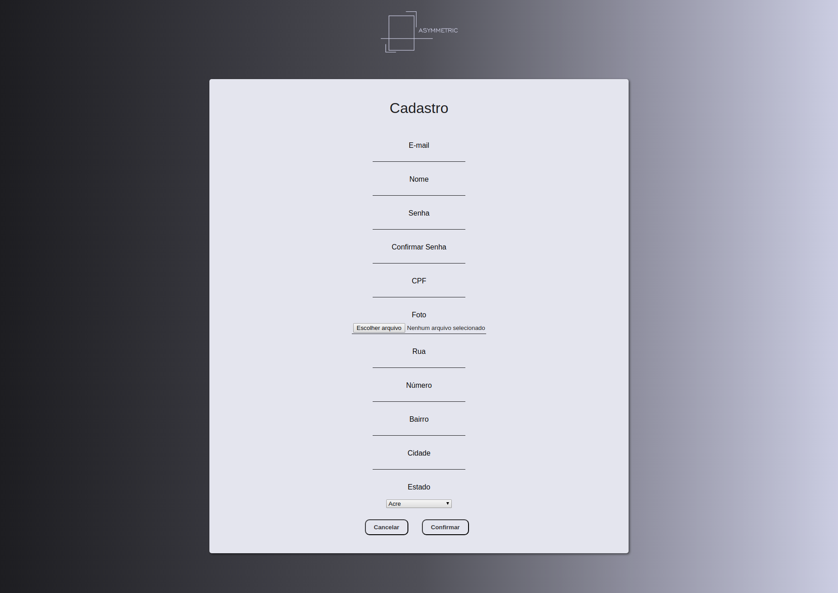

Informações críticas da interface
- O campo email deve ser um email válido.
- Todos os campos, a não ser o da foto, são obrigatórios
- A senha deve conter no máximo 50 caracteres.
- O CPF deve ser válido
- A foto é opcional.

I_AlterarDadosOuExcluirCliente
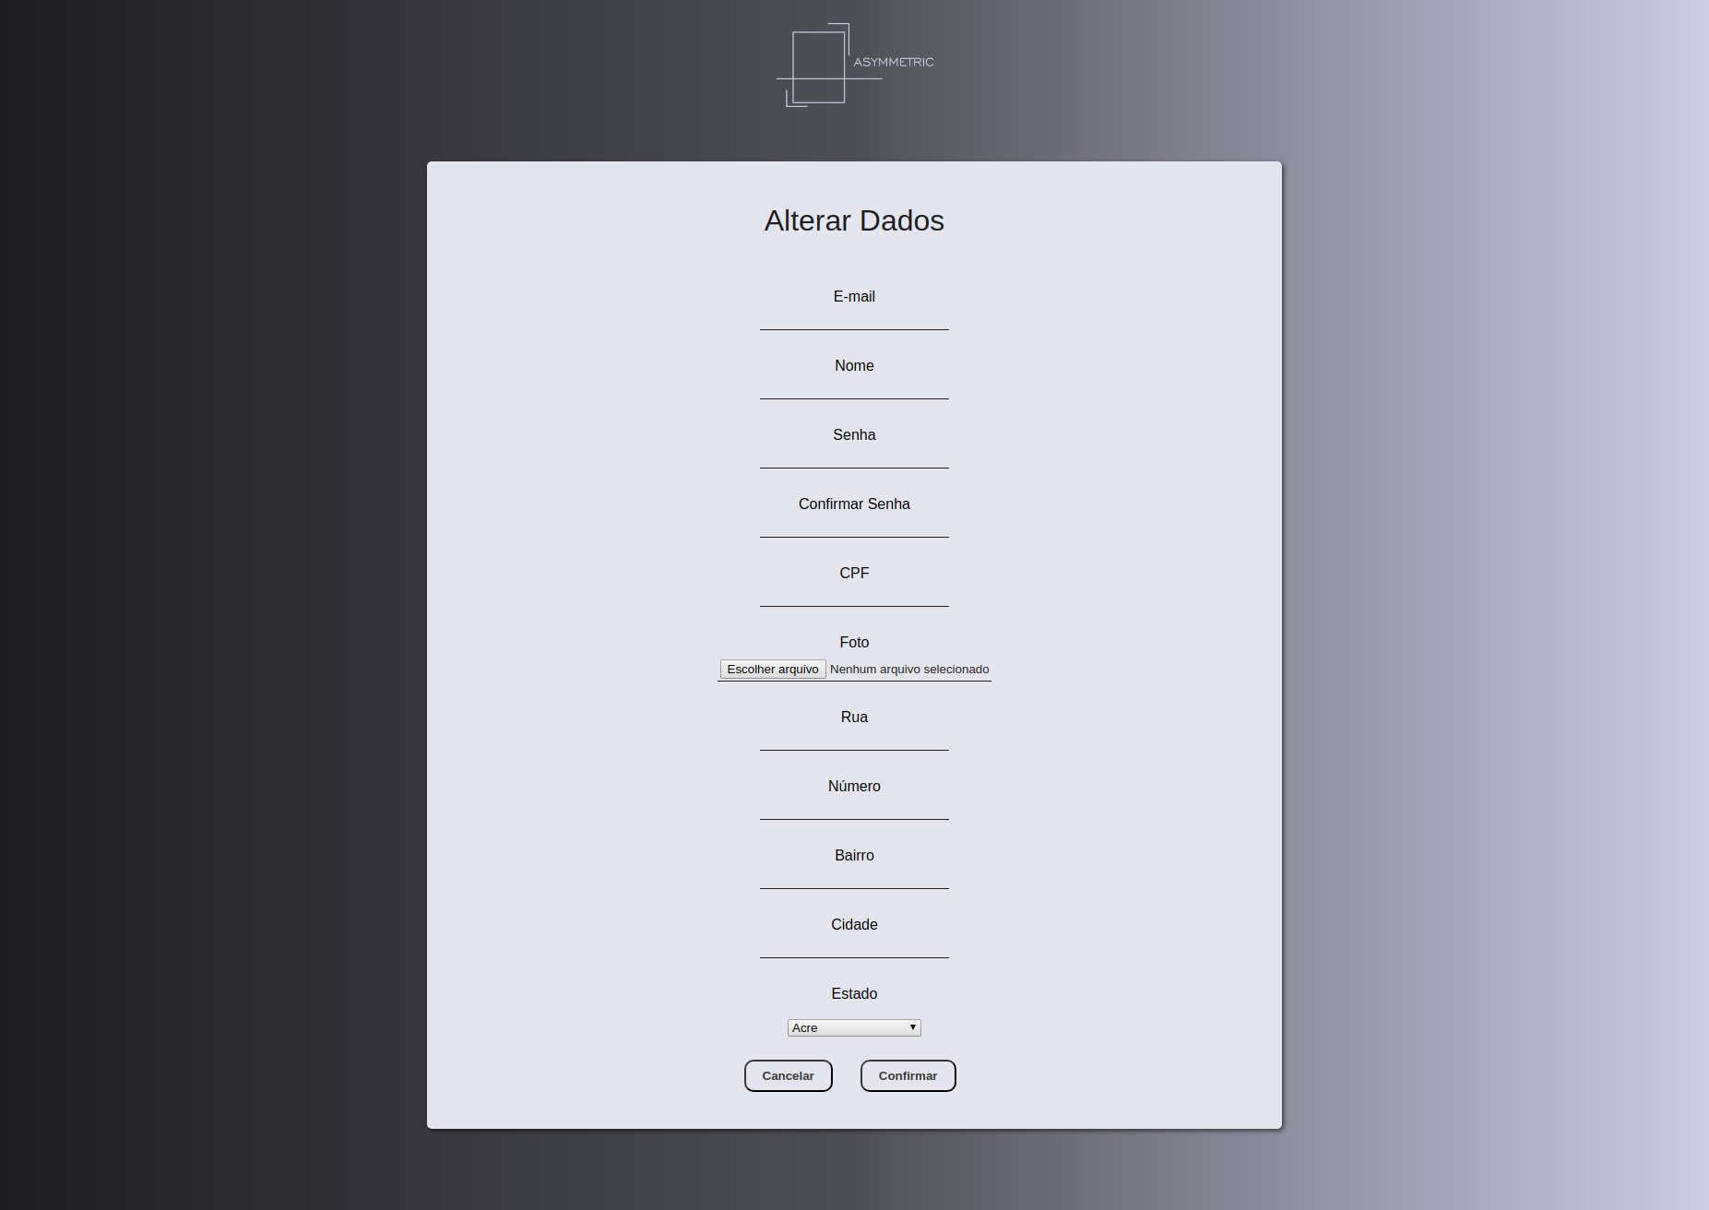

Informações críticas da interface
- O campo email deve ser um email válido.
- Todos os campos, a não ser o da foto, são obrigatórios
- A senha deve conter no máximo 50 caracteres.
- O CPF deve ser válido
- A foto pode ser alterada

I_RealizarCompra

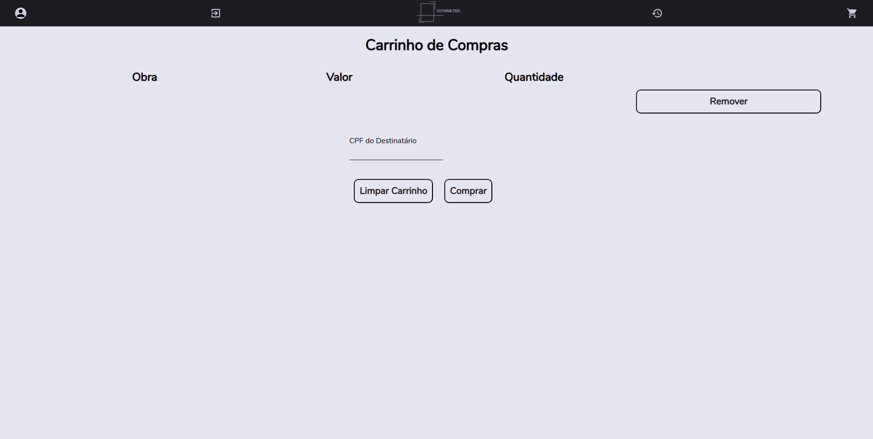

Informações críticas da interface
- O CPF é obrigatório
- O CPF deve ser válido

I_TelaObrasAdmin

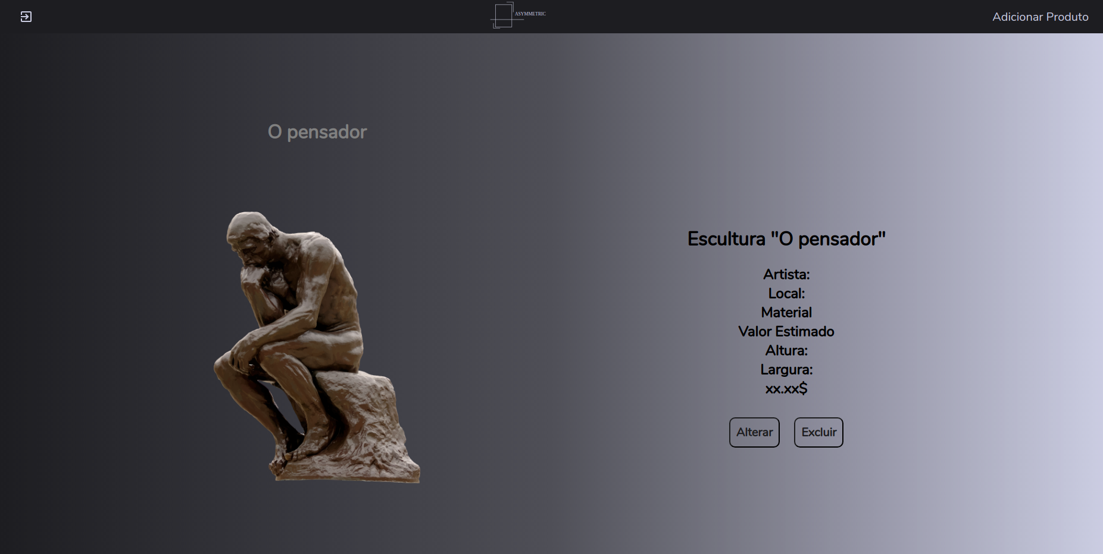

I_CadastrarObra
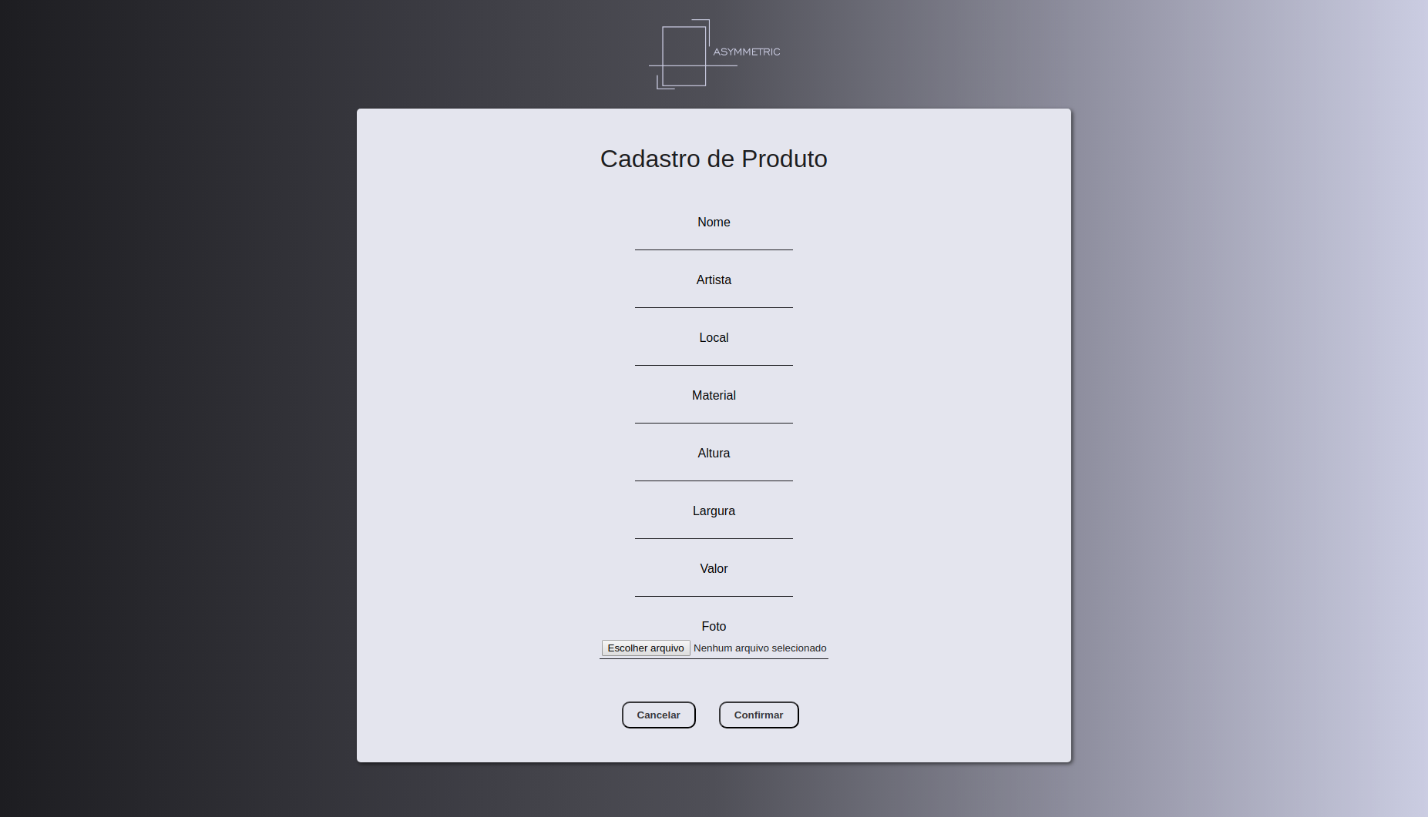

Informações críticas da interface
- Todos os campos são obrigatórios

I_AlterarObra

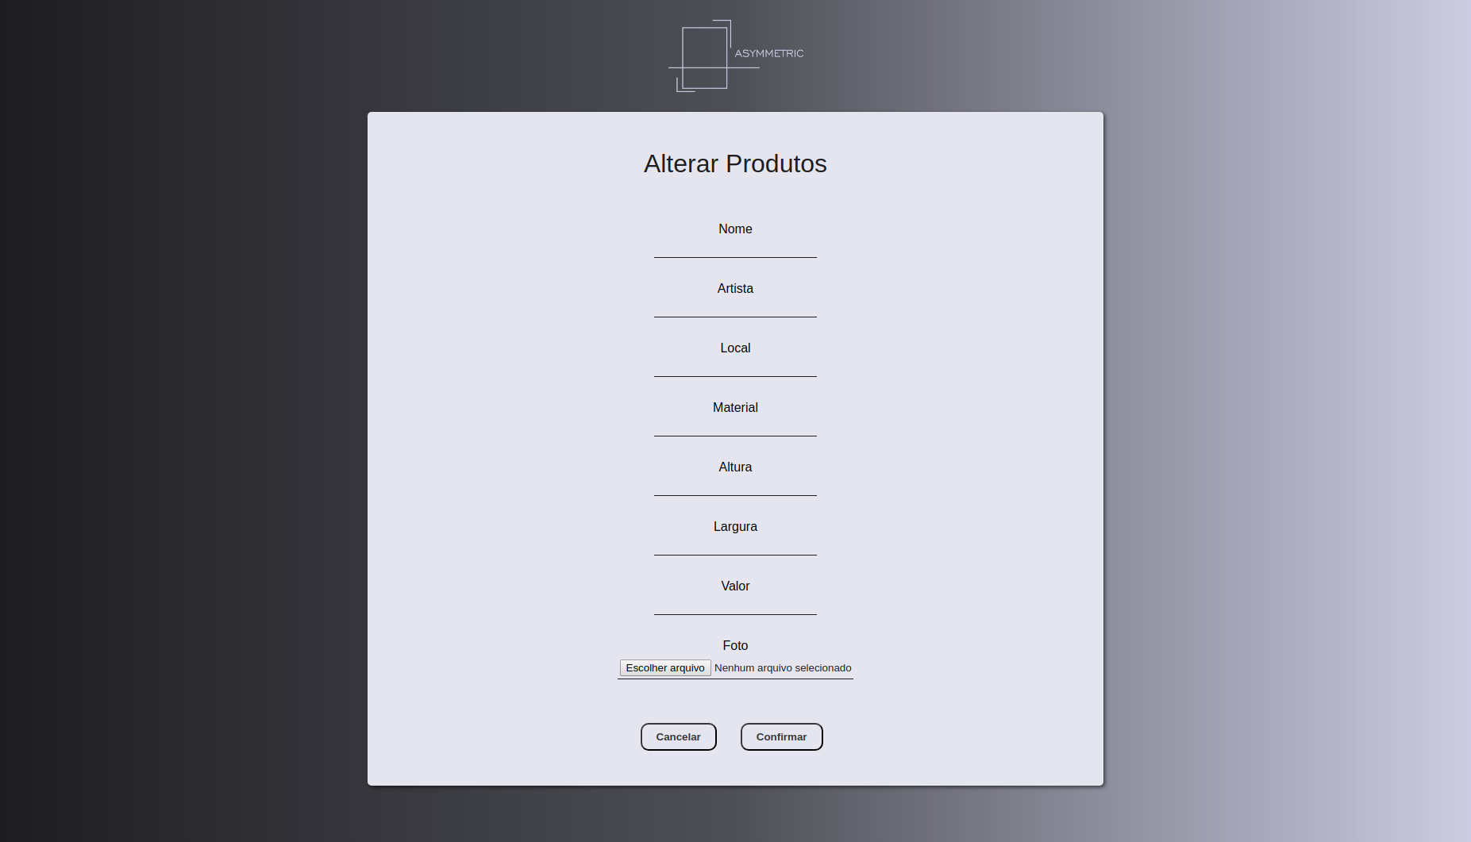

Informações críticas da interface
- Os campos já são pré-preenchidos com os dados atuais da obra

